2020 年度
洛阳市西工区工业和信息化局部门决算

二〇二一年十月

目 录

第一部分 洛阳市西工区工业和信息化局概况
一、部门职责二、机构设置
第二部分 2020 年度部门决算表
一、收入支出决算总表二、收入决算表
三、支出决算表
四、财政拨款收入支出决算总表
五、一般公共预算财政拨款支出决算表
六、一般公共预算财政拨款基本支出决算表
七、一般公共预算财政拨款“三公”经费支出决算表八、政府性基金预算财政拨款收入支出决算表
第三部分 2020 年度部门决算情况说明
一、收入支出决算总体情况说明二、收入决算情况说明
三、支出决算情况说明
四、财政拨款收入支出决算总体情况说明

五、一般公共预算财政拨款支出决算情况说明
六、一般公共预算财政拨款基本支出决算情况说明
七、一般公共预算财政拨款“三公”经费支出决算情况说明八、预算绩效情况说明
九、政府性基金预算财政拨款支出决算情况说明十、机关运行经费支出情况说明
十一、政府采购支出情况说明十二、国有资产占用情况说明第四部分 名词解释

第一部分 洛阳市西工区工业和信息化局

概况

一、部门职责
（一） 加强对全区工业和信息化发展的统筹协调，推进信息化和工业化融合，强化创新驱动、改革推动、融合带动，推进高新技术与传统工业改造结合。加快走新型工业化道路，促进工业做大做强做优。
（二）提出全区新型工业化和信息产业化发展战略和政策，协调解决新型工业化进程中的重大问题；负责全区信息产业工作，拟订并组织实施全区工业、信息产业化的发展规划，监测分析全区工业运行态势，负责全区中小企业发展的宏观指导，做好全区企业发展服务工作。
二、机构设置
洛阳市西工区工业和信息化局属行政单位，共有编制数12人，其中：行政编制数6人，事业编制数7人；在职工12人，退休5人。内设2个职能科室：综合办公室（信息产业股、经济发展股），工业发展办公室；工信委下属一个事业单位：西工区信息产业发展服务中心。

从决算单位构成看，洛阳市西工区工业和信息化局部门决算包括：本级决算。

第二部分 2020 年度部门决算表

- 收入支出决算总表
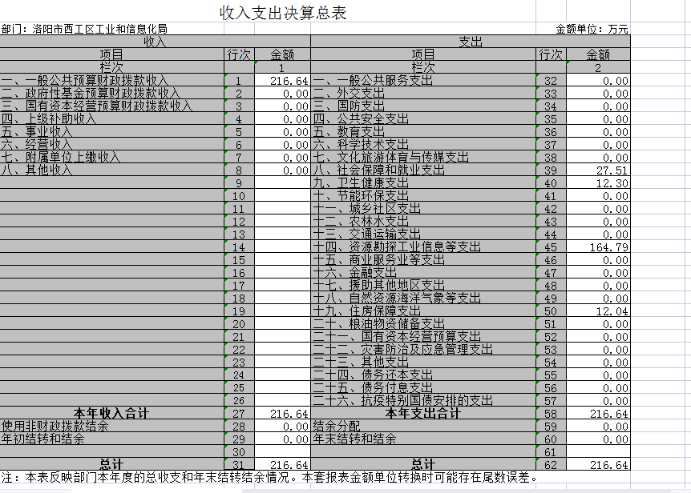

二、收入决算表

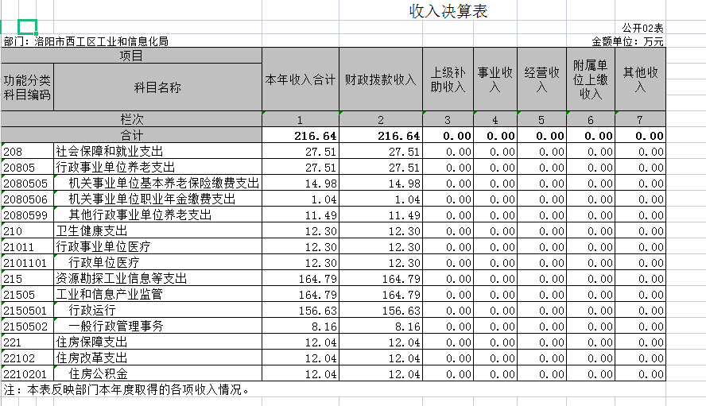

三、支出决算表
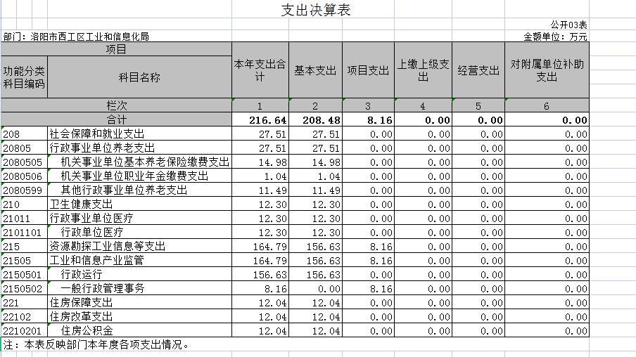

四、财政拨款收入支出决算总表
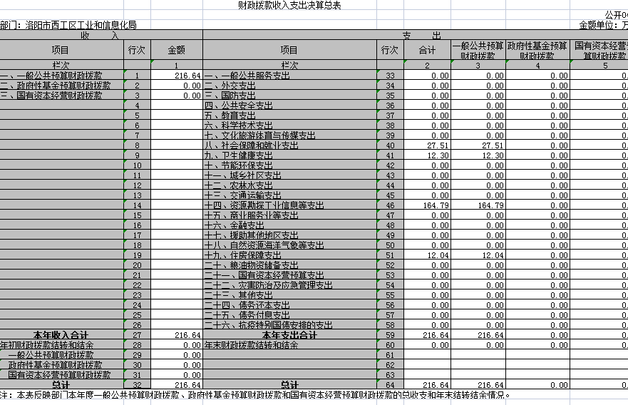

五、一般公共预算财政拨款支出决算表

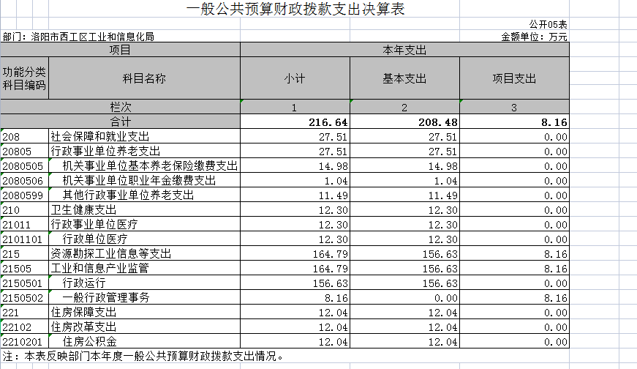

六、一般公共预算财政拨款基本支出决算表
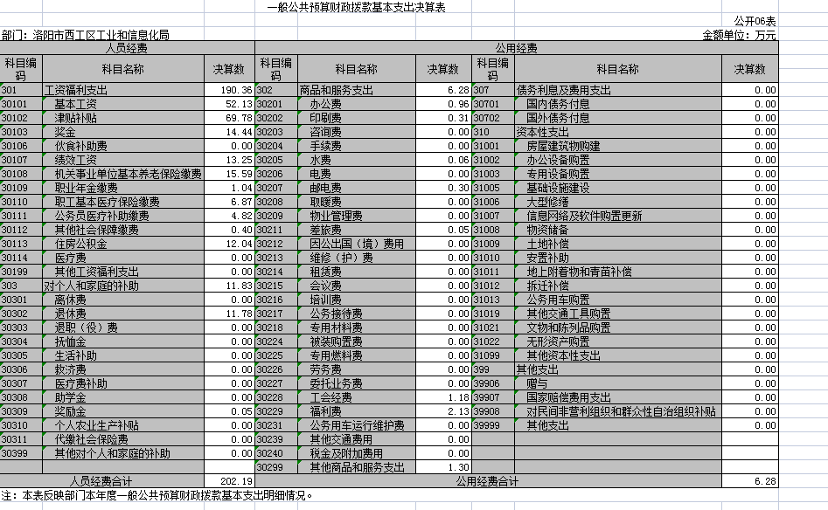

七、一般公共预算财政拨款“三公”经费支出决算表

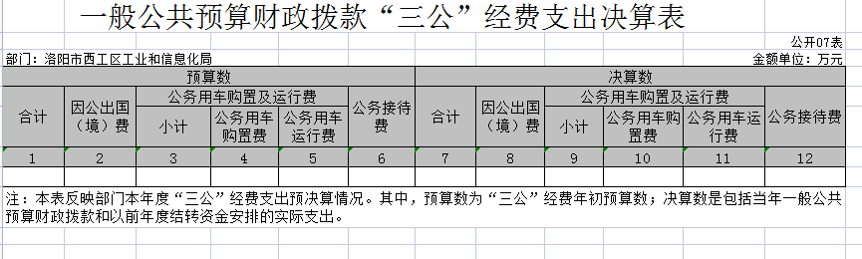

八、政府性基金预算财政拨款收入支出决算表

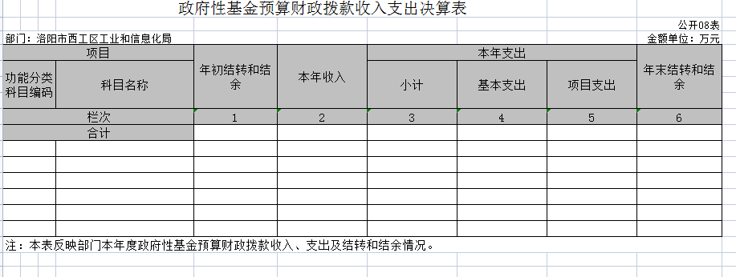

注：本表无数据（表格中无数据的）

第三部分 2020 年度部门决算情况说明

一、收入支出决算总体情况说明
2020 年度收、支总计均为216.64万元。与上年度相比， 收、支总计各减少14.18万元，减少6%。主要原因是节流减支，严格控制一般性支出。
二、收入决算情况说明
2020 年度收入合计216.64万元。与上年度相比，减少14.18万元，减少6%。其中：财政拨款收入216.64万元，占100%。
三、支出决算情况说明
2020 年度支出合计216.64 万元，与上年度相比，减少14.18万元，减少6%。其中：基本支出 208.48万元，占96.2%； 项目支出8.16万元，占3.8%。
四、财政拨款收入支出决算总体情况说明
2020 年度财政拨款收、支总计均为216.64万元，与上年度相比，收、支总计各减少14.18万元，减少6%。主要原因是节流减支，严格控制一般性支出。
五、一般公共预算财政拨款支出决算情况说明
（一）总体情况
2020 年度一般公共预算财政拨款支出216.64万元，占本年支出合计的100%。与上年度相比，一般公共预算财政拨款支出减少14.18万元，减少6%。主要原因是节流减支，严格控制一般性支出。
（二）结构情况
2020 年度一般公共预算财政拨款支出216.64万元，主要用于以下方面：社会保障和就业（类）支出27.51万元，占12.7%；卫生健康（类）支出 12.3万元，占5.7%；资源勘探工业信息（类）支出164.79万元，占76%；住房保障（类）支出12.04万元， 占5.6%。
（三）具体情况
    - 2020 年度一般公共预算财政拨款支出年初预算为216.64万元，支出决算为216.64万元，完成年初预算的100%。
六、一般公共预算财政拨款基本支出决算情况说明
2020 年度一般公共预算财政拨款基本支出208.47万元。与上年度相比，减少9.22万元，下降4%。减少的原因是人员减少。人员经费支出较上年减少6.47万元，减少3%；公用经费支出较上年减少2.35万元，下降27%。其中：
（一）人员经费190.36万元，主要包括：基本工资、津贴补贴、奖金、伙食补助费、绩效工资、机关事业单位基本养老保险缴费、职业年金缴费、职工基本医疗保险缴费、公务员医疗补助缴费、其他社会保障缴费、住房公积金、其他工资福利支出、 离休费、退休费、抚恤金、生活补助、奖励金、其他对个人和家庭的补助支出；
（二）公用经费6.28万元，主要包括：办公费、印刷费、水费、邮电费、取暖费、差旅费、维修（护）费、工会经费、福利费、其他。
七、一般公共预算财政拨款“三公”经费支出决算情况说明
（一）“三公”经费财政拨款支出决算总体情况说明
2020 年度“三公”经费财政拨款支出预算为0万元，支出决算为0万元。
（二）“三公”经费财政拨款支出决算具体情况说明
2020 年度“三公”经费财政拨款支出决算中，因公出国（境）
费年初预算和支出决算均为 0 万元；公务用车购置及运行费支出决算0万元，完成年初预算的0%，占 0%；公务接待费支出决算 0万元，完成年初预算的0%，占0%。具体情况如下：
    - 因公出国（境）费年初预算为 0 万元，支出决算为为 0 万

元。
    - 公务用车购置及运行费年初预算为0万元，支出决算

为0万元，完成年初预算的0。
    - 公务接待费年初预算为0元，支出决算为0万元， 完成年初预算的0%。
该项支出决算为其他国内公务接待支出，主要用于按规定开支的各类公务接待费用。2020 年度共接待国内来访团组0个、来访人员0人次（不包括陪同人员）。
八、预算绩效情况说明
（一）绩效管理工作开展情况
为深入贯彻落实《中共洛阳市委 洛阳市人民政府关于全面实施预算绩效管理的实施意见》（洛发﹝2021﹞3 号）精神，健全绩效评价常态化机制，强化部门预算绩效管理主体责任，提高财政资金使用效益。按照《洛阳市财政局关于开展 2020 年度市级预算绩效自评的工作通（洛财效〔2021〕2 号）要求，我部门高度重视，成立了绩效自评工作领导小组，通过基础资料收集、数据汇总分析等工作程序， 对委属预算单位项目的情况进行全面了解，形成了《洛阳市西工区工业和信息化局 2020 年度项目单位自评总结报告》并送区财政局。
（二）项目绩效自评结果
2020 年度项目预算共有6个；项目全年预算资金总额为8.38万元，全年实际执行数为8.16万元，预算执行率为97.37%。
根据《洛阳市财政局关于开展 2020 年度市级预算绩效自评工作的通知》（洛财效〔2021〕2 号）相关规定，绩效评价结果实行百分制和四级分类，分别是：90（含）-100 分为优、80（含）
-90 分为良、60（含）-80 分为中、60 分以下为差。
我部门通过对本部门项目调查研究、座谈、查阅相关资料， 根据相关政策要求进行打分，最终项目自评平均得分为 93.41 分， 评价结果为“优”。
（三）重点绩效评价结果
根据《洛阳市财政局关于开展 2020 年度市级预算绩效自评的工作通知》（洛财效〔2021〕2 号）要求，我部门对“2020 年企业军转干部工资补差”项目进行行了重点绩效评价。该项目年初预算为3.9万元，截至 2021 年 5 月评价时段，实际到位资金为3.9万元，资金到位率为100%。
评价组依据评价指标体系及评分标准，通过数据采集、问卷

调查及访谈，对 2020 年企业军转干部工资补差项目绩效进
行客观评价，最终评分结果综合得分为96分，评价等级属于
“优”。
九、政府性基金预算财政拨款支出决算情况说明
2020 年度政府性基金预算财政拨款支出决算为0万元。
十、机关运行经费支出情况说明
2020 年度机关运行经费年初预算为6.28万元，支出决算数为 6.28元，完成年初预算的100%。
十一、政府采购支出情况说明
自 2019 年度起，部门决算填报系统较上年度取消了原有填报说明附表－《政府采购情况表》（SC06 表），故该项内容在此未作说明。
十二、国有资产占用情况说明
2020 年期末，我部门共有车辆0辆，其中：应急保障用车0、执法执勤用车0辆、特种专业技术用车0辆、其他用车0辆；单位价值0万元以上通用设备0台（套），单位价值0万元以上专用设备0台（套）。

第四部分 名词解释

一、财政拨款收入：单位从同级政府财政部门取得的财政预 算资金。
二、事业收入：事业单位开展专业业务活动及其辅助活动取 得的收入。
三、上级补助收入：事业单位从主管部门和上级单位取得的 非财政补助收入。
四、附属单位上缴收入：事业单位取得附属独立核算单位根据有关规定上缴的收入。
五、经营收入：事业单位在专业业务活动及其辅助活动之外 开展非独立核算经营活动取得的收入。
六、其他收入：单位取得的除“财政拨款收入”、“事业收入”、 “上级补助收入”、“附属单位上缴收入”、“经营收入”以外的各项收入。
七、用事业基金弥补收支差额：事业单位在当年收入不足以安排当年支出的情况下，使用以前年度积累的事业基金（事业单 位当年收支相抵后按国家规定提取、用于弥补以后年度收支差额的基金）弥补当年收支缺口的资金。
八、基本支出：为保障机构正常运转、完成日常工作任务而 发生的人员支出和公用支出。
九、项目支出：基本支出之外为完成特定行政任务和事业发 展目标所发生的支出。

十、“三公”经费：纳入同级财政预决算管理“三公”经费，指 部门使用财政拨款安排的因公出国（境）费、公务用车购置及运行费和公务接待费。其中，因公出国（境）费反映单位公务出国
（境）的国际旅费、国外城市间交通费、住宿费、伙食费、培训费、公杂费等支出；公务用车购置及运行费反映单位公务用车车 辆购置支出（含车辆购置税）及租用费、燃料费、维修费、过路 过桥费、保险费、安全奖励费用等支出；公务接待费反映单位按 规定开支的各类公务接待（含外宾接待）支出。
十一、机关运行经费：为保障行政单位（含参照公务员法管理的事业单位）运行用于购买货物和服务的各项资金，包括办公及印刷费、邮电费、差旅费、会议费、福利费、日常维修费、专用材料及一般设备购置费、办公用房水电费、办公用房取暖费、办公用房物业管理费、公务用车运行维护费以及其他费用。我部门所属预算单位有市卫生健康委（本级）、市计划生育协会、市人口和计划生育药具管理站，具体预算内容包括公用经费、离
（退）休人员公用支出、工会经费和福利费。
十二、工资福利支出：单位支付给在职职工和编制外长期聘 用人员的各类劳动报酬，以及为上述人员缴纳的各项社会保险费 等。
十三、商品和服务支出：单位购买商品和服务的支出。

十四、对个人和家庭的补助支出：单位用于对个人和家庭的 补助支出。
十五、年末结转：本年度或以前年度预算安排，已执行但尚未完成或因客观条件发生变化无法按原计划实施，需延迟到以后年度按有关规定继续使用的资金。
十六、年末结余：本年度或以前年度预算安排，已执行完毕或因客观条件发生变化无法按原预算安排实施，不需要再使用或无法按原预算安排继续使用的资金。

